**Uddeling af Løbesedler 2019**

**Tirsdag den 23. april kl. 17**

**Vær med til at tjene penge til gruppen!**

Sønderborg Y’s Men’s Club holder hvert år et stort loppemarked.

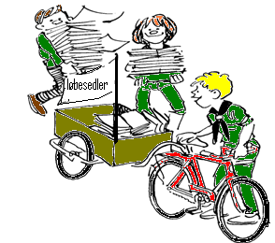Vi plejer at hjælpe med at dele løbesedler ud inden loppemarkedet. Derved tjener vi 2500 kr. og efterfølgende kan vi tillige søge om tilskud fra loppemarkedets overskud.

Vi har derfor brug for, at alle giver en hånd med ved uddelingen. Vi har brug for et antal biler med voksne og børn til de forskellige ruter.

Når vi er færdige, er aftensmaden klar i spejderhytten, så ingen skal hjem at lave mad.

**Uddelingen starter fra   
Spejderhytten tirsdag,  
den 23. april 2019, kl. 17.00**

**Vi plejer at være færdige  
med uddeling og spisning  
ca. kl. 19.30**

**Husk!**

**Jo flere vi er, desto hurtigere  
er vi færdige.**

**Indbydelse udsendes, men sæt kryds i kalenderen nu!**

**I kan aflevere tilmeldingen senest 2. april til lederne.**

**I kan også tilmelde til Birgit**

**tlf. 25 83 09 87 eller på e-mail:** [BirgitTChristensen@spejdernet.dk](mailto:BirgitTChristensen@spejdernet.dk)

Loppemarkedet finder sted den 10.-11.maj 2019. Forhåbentlig i  
tidl. Møller & Co Jyllandsgade 30.

Hallen ligger nærmest retsbygningerne.

**Ekstra** **indtjening til spejderne:** Vi vil rigtig gerne tjene flere penge til spejderne. Derfor har vi ligeledes brug for nogle hjælpere til indsamling af lopper.

Indsamlingen foregår over to lørdage, den 27.april og den 4. maj   
kl. 9.30 – ca.13.30 med start i hallen, Jyllandsgade 30.   
Man må meget gerne komme med sin egen trailer.   
Man kan også blive placeret i de tilstedeværende lastbiler.

Der er pitabrød og drikkevarer til alle hjælpere.

Tilmelding til en eller begge lørdage kan ligeledes ske til Birgit.